K O M U N I K A T

Państwowego Powiatowego Inspektora Sanitarnego w Drezdenku nr HK.9020.4.K.24.2026 z dnia
14 października 2026 roku w sprawie przywrócenia przydatności wody do spożycia po zakończeniu działań naprawczych realizowanych przez dostawcę wody z systemu zaopatrzenia w wodę Kolonia Długie, miejscowości zaopatrywane w strefie zaopatrzenia: Długie w Gminie Strzelce Krajeńskie
w Powiecie strzelecko – drezdeneckim

Państwowy Powiatowy Inspektor Sanitarny w Drezdenku, po zapoznaniu się ze sprawozdaniami z badań trzech próbek wody pobranych dnia 09.10.2026 r. z punktów zgodności, stwierdził, że woda spełnia wymagania mikrobiologiczne określone w rozporządzeniu Ministra Zdrowia z dnia 22 maja 2026 roku
w sprawie jakości wody przeznaczonej do spożycia przez ludzi (Dz. U. z 2026 r. poz. 748).

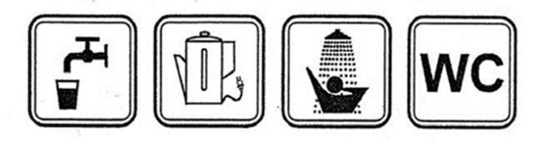

W związku z powyższym została wydana decyzja w sprawie przywrócenia przydatności wody
do spożycia po zakończeniu działań naprawczych realizowanych przez dostawcę wody pochodzącej
z systemu zaopatrzenia w wodę Długie Kolonia.

mgr Małgorzata Kożuch
z upoważnienia Państwowego Powiatowego
Inspektora Sanitarnego w Drezdenku
/pismo wydane w postaci elektronicznej/

MŁ

